Einladung

**Vernissage   „Paare“   oder doch ein Trio?**

 Bilder      Weine      Musik

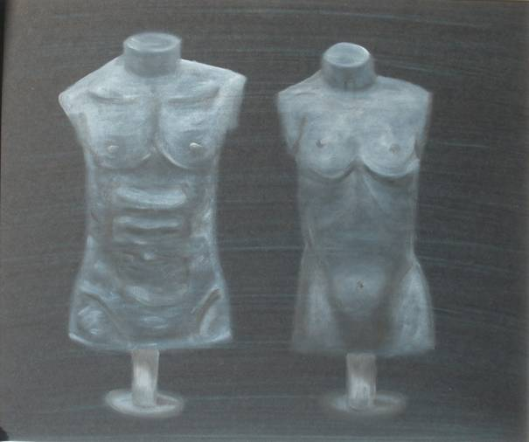

|  |
| --- |
|  |

Montag, 30. Juli 2012

Einlass: 17:00 Uhr

Beginn: 18:00 Uhr

Erdberger Lände 20 / 3. Stock / Top 25

1030 Wien

[www.angelika-welzl.at](http://www.angelika-welzl.at)